Конспект занятия по нетрадиционному рисованию ватными палочками в группе раннего возраста «Осенние листочки»
Цель: Познакомить детей с нетрадиционной техникой рисования – паунтилизм.
Задачи:
- формировать навыки рисования ватными палочками листья деревьев;
- развивать умение рассматривать внимательно образец и следовать ему;
- закреплять знания цветов (желтый, красный);
- воспитывать аккуратность, вызвать интерес к нетрадиционной технике рисования.
Интеграция образовательных областей: художественно-эстетическое развитие, физическое развитие, речевое развитие.
Методы и приемы:
Наглядные – показ способа рисования ватными палочками;
Словесные – объяснение воспитателя, вопросы;
Практические – помощь воспитателя каждому ребенку в освоении способа рисования ватными палочками;
Игровые – сюрпризный момент (ежик принес осенние листочки).
Оборудование и материалы:
Демонстрационный – мольберт, лист бумаги с изображением дерева (для показа воспитателя, желтая и красная гуашь, листья, ватные палочки.)
Раздаточный – листы бумаги с изображением дерева, ватные палочки, желтая и красная гуашь, влажные салфетки.
Предварительная работа: наблюдения за осенними изменениями в природе на прогулке, из окна группы, рассматривание картин про осень, пение песен, слушание стихов на осеннюю тематику, игры с осенними листочками под музыкальное сопровождение, дидактические игры.
Активизация (обогащение) словаря: осенние, яркие, красочные, волшебница, по-осеннему.
План-конспект:
I. Организационный момент.
Дети стоят на ковре полукругом. Перед ними макет осеннего дерева.
Наступила осень. Осень красивое и яркое время года. Осень настоящая волшебница. Она умеет раскрашивать листья в разные цвета.
Посмотрите, к нашему осеннему дереву пришёл ёжик. Он что-то нам принёс. Что это? (листики). Какого цвета осенние листочки? (желтые, красные) Осенние деревья яркие и красочные. Осенние листики желтого, красного цвета. Давайте украсим наше дерево осенними листиками (дети украшают дерево осенними листиками на магнитах).
Раз, два, три, четыре, пять,
Будем листья собирать.
Листья берёзы,
Листья рябины,
Листики тополя,
Листья осины.
Листики дуба мы соберем,
На праздник осенний всем принесем.
Ребята, а вы хотите быть волшебниками и украсить деревья по-осеннему?
Дети садятся за столы.
II. Основная часть.
Сегодня нашими волшебными палочками будут ватные палочки. А какого цвета краска нам нужна для осеннего волшебства? (желтая, красная).
Сначала я вам расскажу секреты волшебства.
Смотрите, как я буду рисовать осенние листочки на веточках дерева ватными палочками.
Ватную палочку я обмакиваю в краску и прикладываю ее к веткам дерева. Я прикладываю и сразу убираю. Так у меня получается листочек.
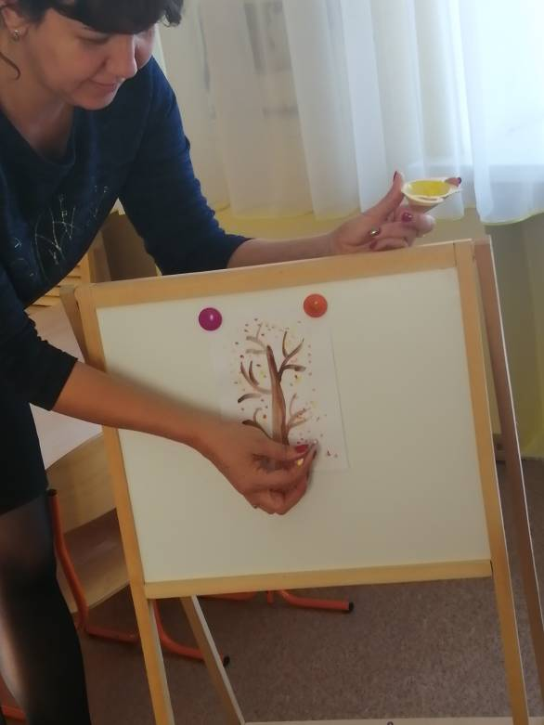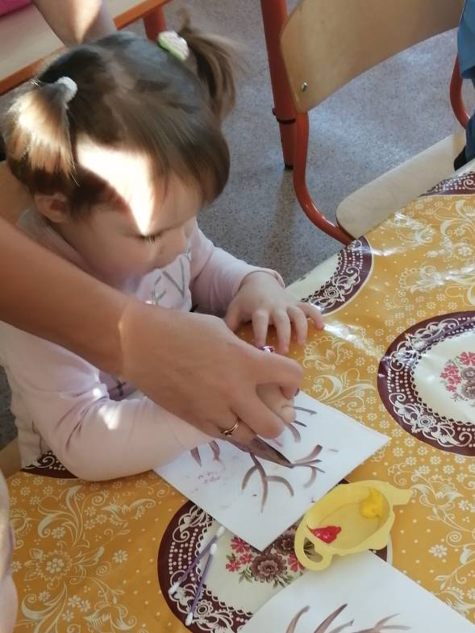
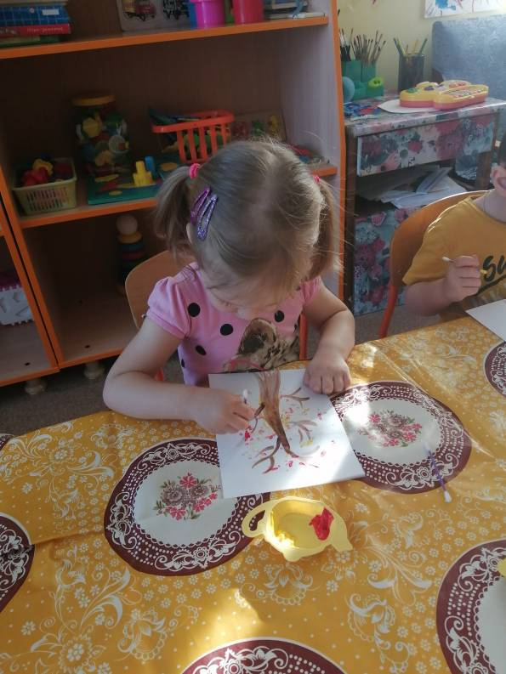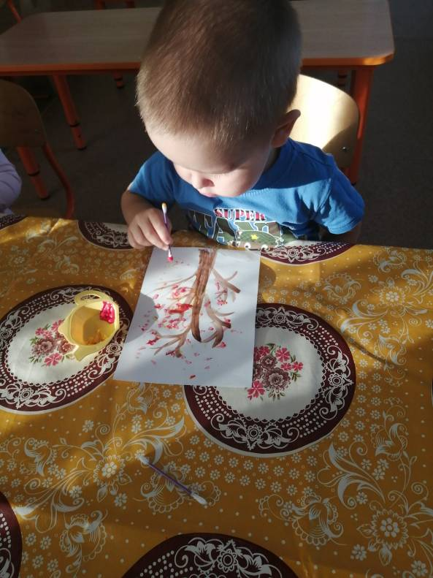
Одной палочкой я буду рисовать желтые листики, а другой палочкой – красные.
Давайте сначала потренируемся без краски. Возьмите палочку и чистую палочку приложите к веточкам. А теперь обмакнем палочку в желтую краску и нарисуем желтые листики.
Дети рисуют под музыку.
Индивидуальная работа с детьми во время самостоятельного рисования.
Какие красивые у вас деревья. Настоящий осенний лес. Яркий. Красочный.
Подвижная игра:
Мы листики осенние,
На ветках мы сидели,
Ветер дунул – полетели.
Мы летели, мы летели
И на землю тихо сели.
Ветер снова набежал,
И листочки все поднял.
Закружились, полетели
И на землю снова сели.
III. Рефлексия: дети приносят свои рисунки, и мы их развешиваем на мольберт, рассматриваем с детьми рисунки:
Красивые осенние деревья у нас получились. Яркий осенний лес. Ребята, вы настоящие волшебники! Молодцы!
